ESCOLA TÉCNICA ESTADUAL ILZA NASCIMENTO PINTUS
ENSINO MÉDIO INTEGRADO AO TÉCNICO DE DESENVOLVIMENTO DE SISTEMAS

DAVI DELMONDES MACHADO
IGOR DE OLIVEIRA BERNARDO
JOÃO PEDRO BERNARDES CARDOSO
JOAQUIM PEREIRA LIMA

SIGEPI – SISTEMA WEB DE GERENCIAMENTO DE EQUIPAMENTOS DE PROTEÇÃO INDIVIDUAL

SÃO JOSÉ DOS CAMPOS
2026
DAVI DELMONDES MACHADO
IGOR DE OLIVEIRA BERNARDO
JOÃO PEDRO BERNARDES CARDOSO
JOAQUIM PEREIRA LIMA

SIGEPI – SISTEMA WEB DE GERENCIAMENTO DE EQUIPAMENTOS DE PROTEÇÃO INDIVIDUAL

Trabalho apresentado à Escola Técnica Estadual Ilza Nascimento Pintus como requisito para conclusão do curso de Desenvolvimento de Sistemas

Orientadora: Sigiane

SÃO JOSÉ DOS CAMPOS
2026
REVISÃO DE CÓDIGO E QUALIDE DURANTE O DESENVOLVIMENTO

REVISÃO DO CÓDIGO CORRESPONDENTE A F9 (GERENCIAR SETORES)

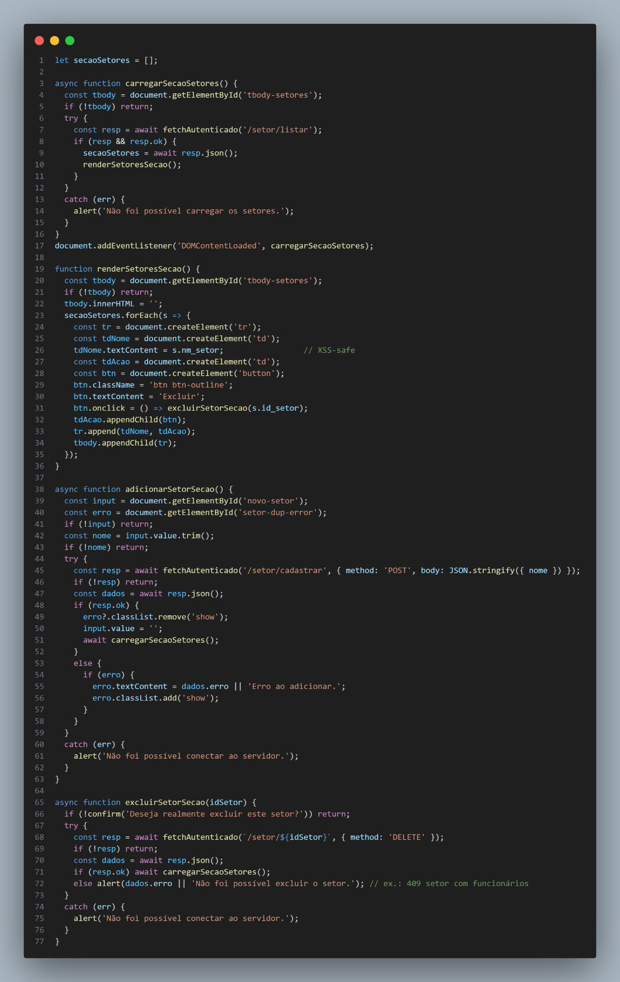

R: Sim, é um código compreensível aos olhos de quem não desenvolveu e segue uma lógica linear. Além disso, bate totalmente com as especificações da tal regra de negócio

REVISÃO DO CÓDIGO CORRESPONDENTE A F10 (SOLICITAR REPOSIÇÃO DE EPI)
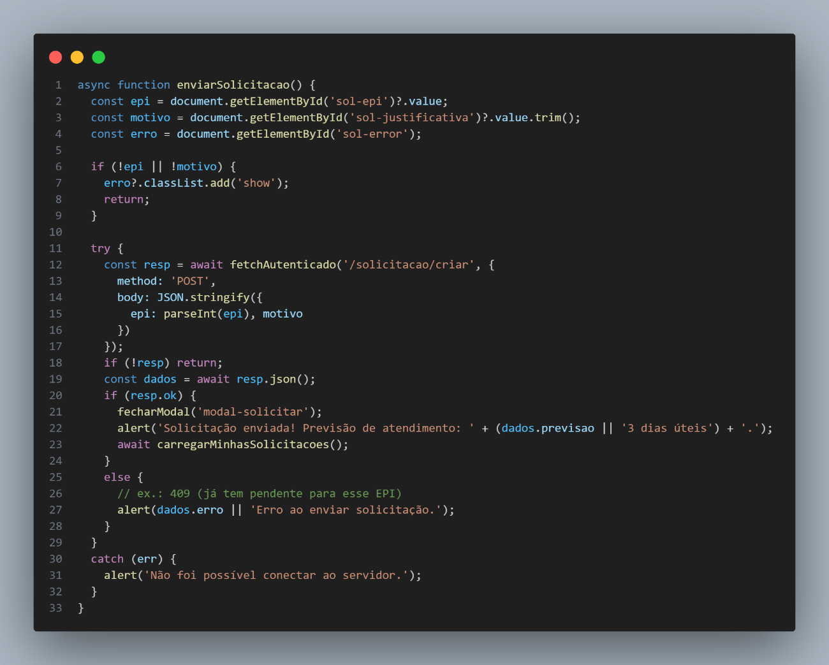

R: Sim, é um código compreensível aos olhos de quem não desenvolveu e segue uma lógica linear. Além disso, bate totalmente com as especificações da tal regra de negócio

REVISÃO DO CÓDIGO CORRESPONDENTE A F11 (APROVAR OU RECUSAR SOLICITAÇÃO)
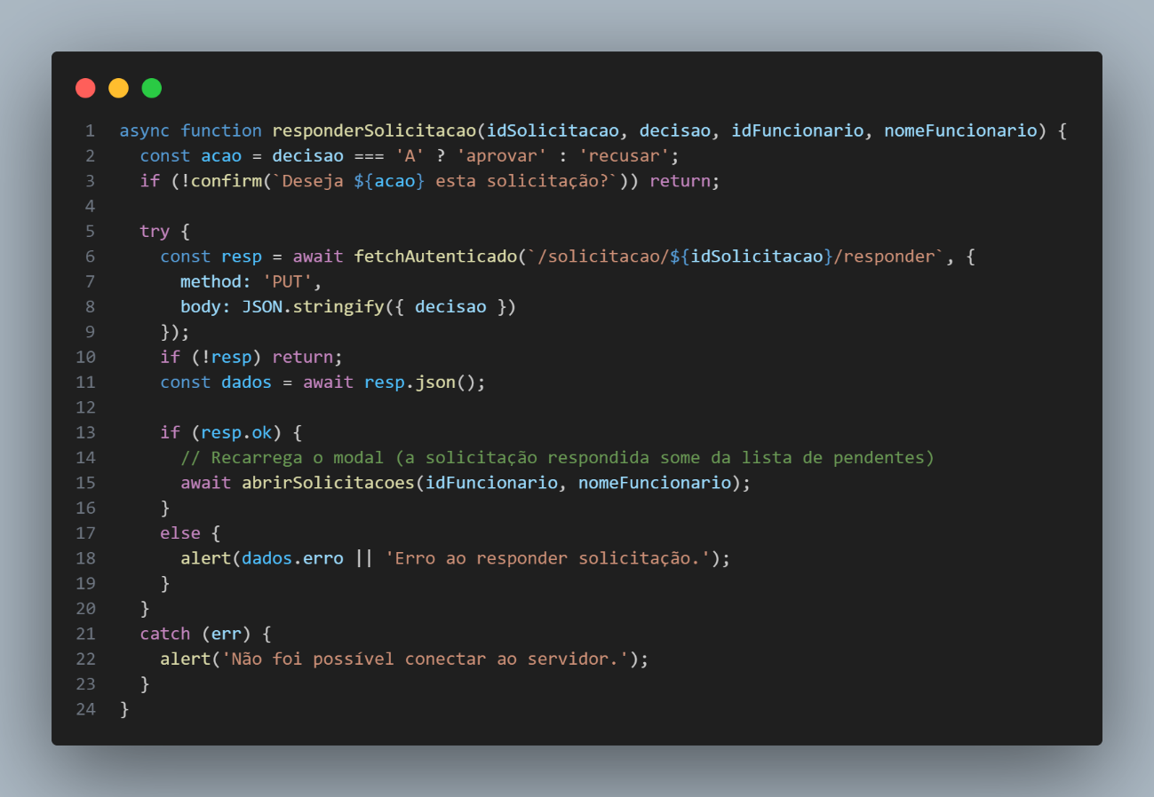

R: Sim, é um código compreensível aos olhos de quem não desenvolveu e segue uma lógica linear. Além disso, bate totalmente com as especificações da tal regra de negócio

